Instrucciones para evaluar una propuesta de proyecto de investigación

Para llevar a cabo la evaluación de una propuesta de Investigación que participa en la Convocatoria de proyectos de investigación en colaboración con el sector productivo para el impulso de la productividad y la innovación:

1. Usted deberá ingresar a la siguiente liga: www.siea.uaemex.mx, en la parte inferior de la página se encuentra una serie de íconos alineados, de clic en Evaluación de propuestas.
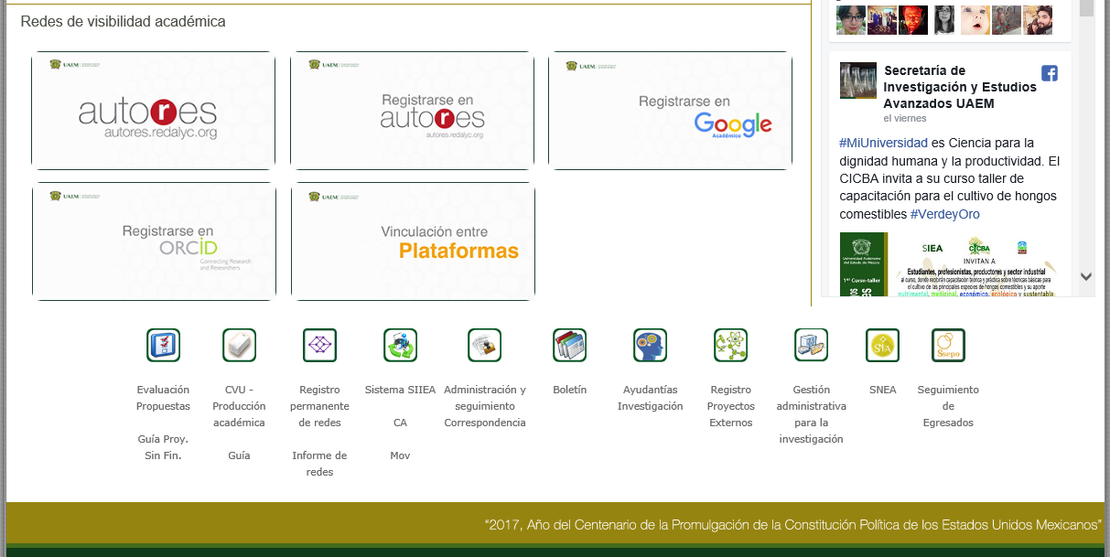
Evaluar

2. Para llevar a cabo la evaluación de la(s) propuesta(s) de Investigación usted deberá colocar su ID de usuario y contraseña (proporcionados en el texto del correo en el que se invita a evaluar la propuesta) en la pantalla que se muestra al entrar a la liga anterior.
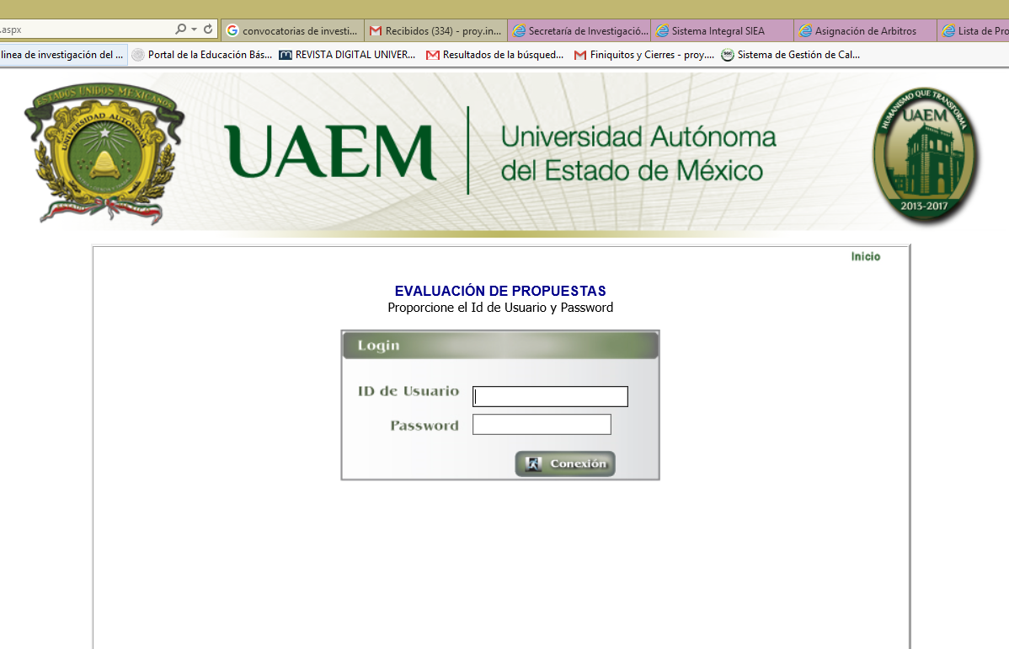

3. En el campo de Convocatoria, seleccione Convocatoria de proyectos de investigación en colaboración con el sector productivo para el impulso de la productividad y la innovación.

4. Seleccione Filtrar, aparecerá en la pantalla la propuesta que usted evaluará
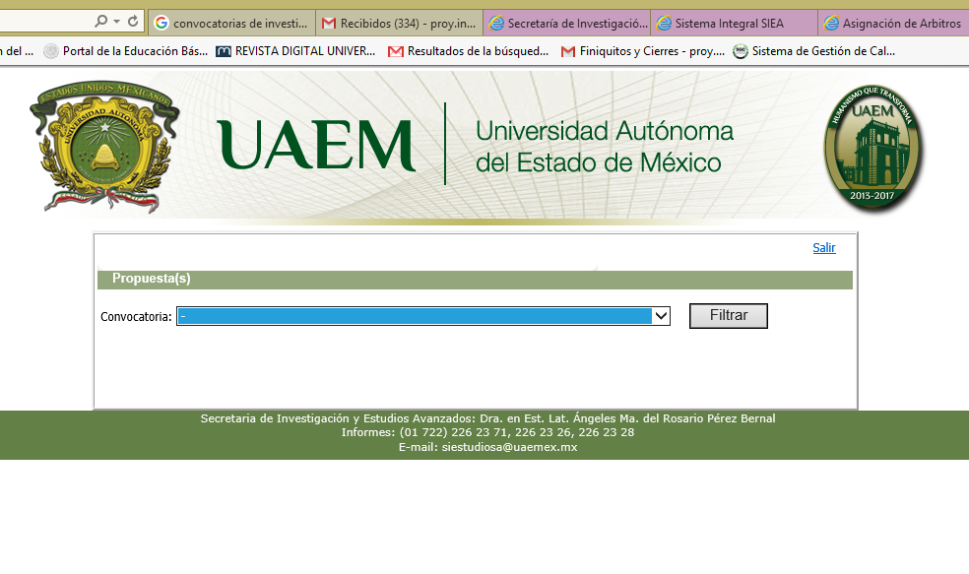

5. Seleccione Ver detalle
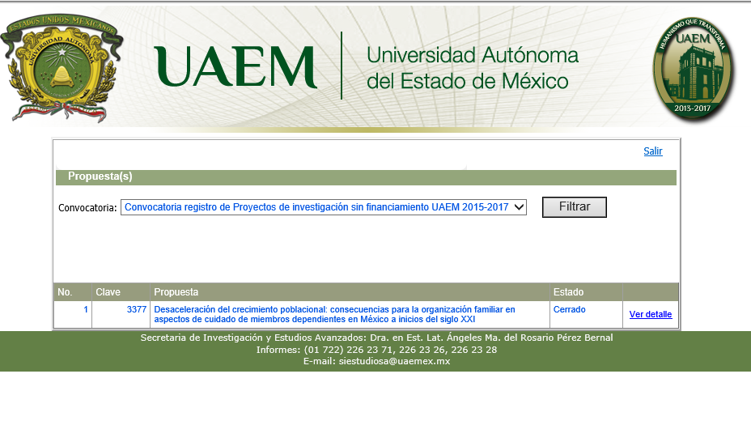

6. En este momento podrá visualizar Datos de la Propuesta como: Información General de la Propuesta, Integrantes, Cronograma de Actividades por Etapas, y Envío de Archivos Complementarios, en esta última opción, al seleccionarla podrá encontrar el protocolo del proyecto de investigación en archivo anexo dando clic en Ver.

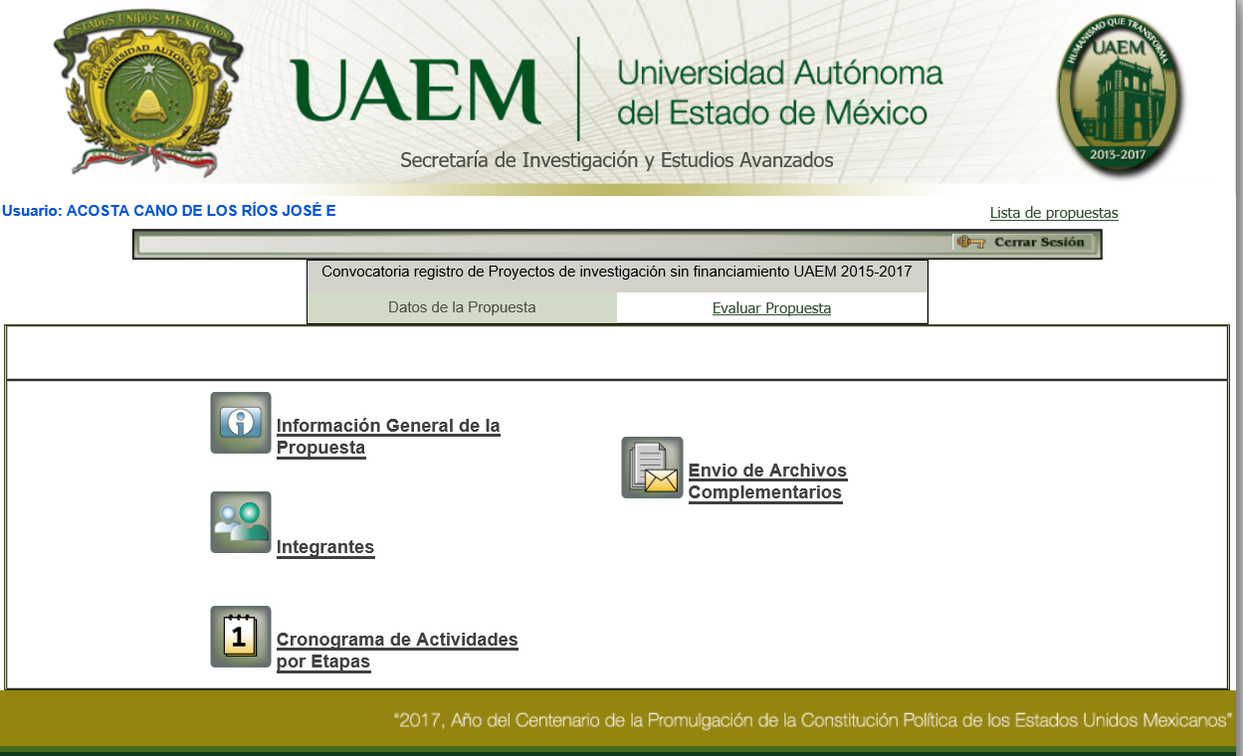

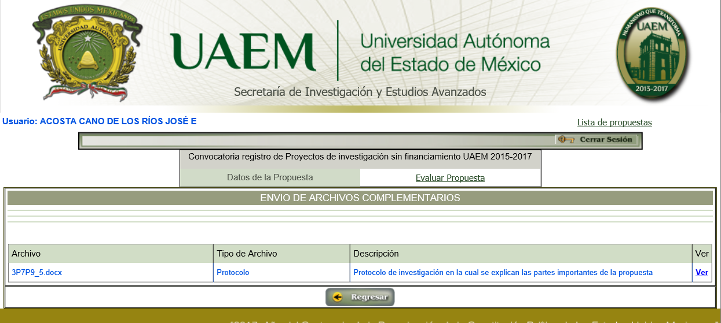

7. Para evaluar la propuesta localice en la parte superior la opción Evaluar Propuesta, posteriormente seleccione Evaluación, responda a las preguntas y asigne puntajes como se indican, no olvide seleccionar Guardar.

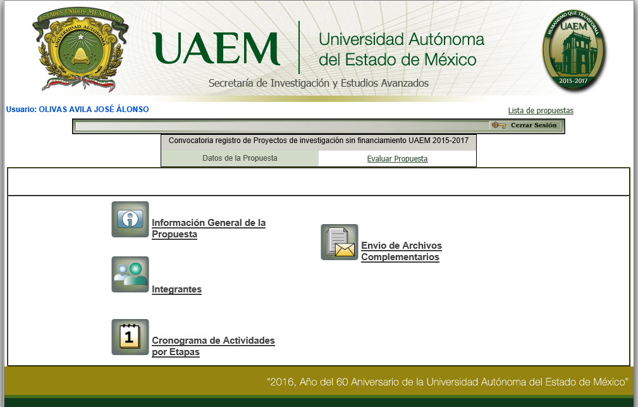

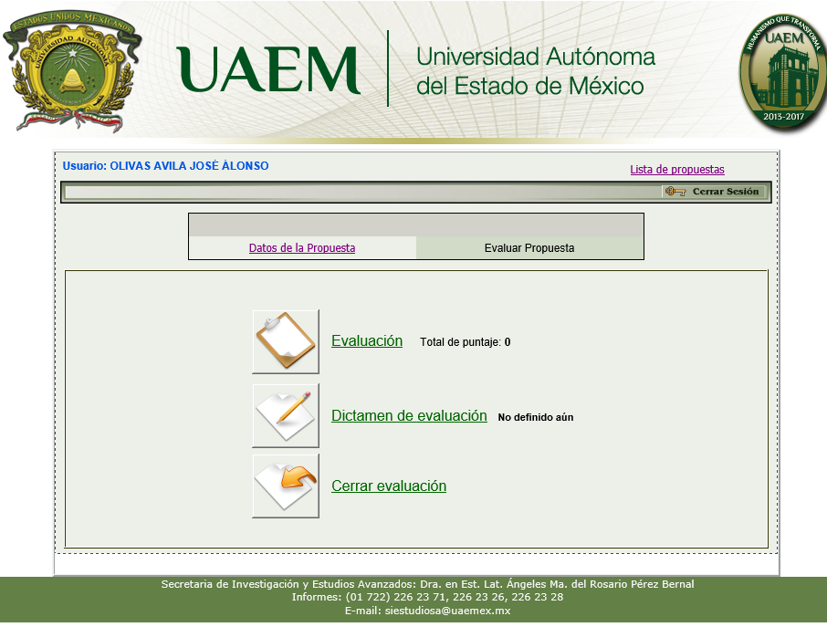

8. Seleccione Dictamen de evaluación, dentro de esta opción seleccione una de las tres opciones de su dictamen de evaluación y abajo capture la justificación de su dictamen de evaluación y nuevamente seleccione Guardar.

9. Por último, y una vez que esté seguro(a) que ya no desea agregar o cambiar la información que capturó, seleccione la opción Cerrar evaluación, una vez que cerró la evaluación no podrá agregar ni cambiar nada de lo que capturó.

En caso de aceptar nuestra invitación para evaluar la propuesta de investigación, le haremos llegar vía correo electrónico la constancia que avale su participación como evaluador máximo 20 días hábiles posteriores al cierre de la misma.

Favor de acusar de recibido el presente correo electrónico, dando respuesta a nuestra petición. En caso de que por alguna razón no pueda apoyarnos en esta ocasión, agradeceré nos lo informe a la brevedad posible al siguiente correo electrónico:

proy.inv.uaemex@gmail.com

Gracias por su atención.

